Приложение к Свидетельству № RU.C.27.083.A № 45159
об утверждении типа средств измерений
ОПИСАНИЕ ТИПА СРЕДСТВА ИЗМЕРЕНИЙ

Системы фотограмметрические однокамерные СФО

Назначение средства измерений
Системы фотограмметрические однокамерные СФО (далее системы СФО) предназначены для измерений линейных размеров по парам фотоснимков, с последующим построением схем и планов участков местности или объектов.
Описание средства измерений
Принцип действия системы СФО основан на определении расстояний в пространстве методом фотограмметрии по двум и более цифровым снимкам, получаемым с использованием цифровой фотокамеры и мерного объекта в виде равностороннего треугольника с известными размерами, устанавливаемого на месте съемки.
Система СФО состоит из следующих основных частей:
- цифровой фотокамеры;
- мерного объекта;
- набора марок;
- специализированной программы фотограмметрической обработки цифровых снимков, устанавливаемой на персональный компьютер с операционной системой Windows.
Цифровая фотокамера с объективом с фиксированным фокусным расстоянием служит для получения двух или более цифровых снимков участков местности или объектов. Мерный объект в виде равностороннего треугольника, устанавливаемый на месте съемки, используется для определения взаимного положения снимков стереопары. Одна из вершин мерного объекта является также началом системы координат при составлении плана места съемки. Набор марок служит для обозначения расположения в пространстве существенных деталей обстановки. Цифровые снимки передаются на персональный компьютер (ПК), на котором установлено программное обеспечение (ПО) для определения расстояний в пространстве методом фотограмметрии по двум и более цифровым снимкам и последующего составления плана местности на основе полученных координат точек. Цифровые снимки и составленные планы сохраняются во внутреннем формате ПО и могут быть выведены на принтер.
Фотографии общего вида основных частей системы СФО представлены на рис. 1.
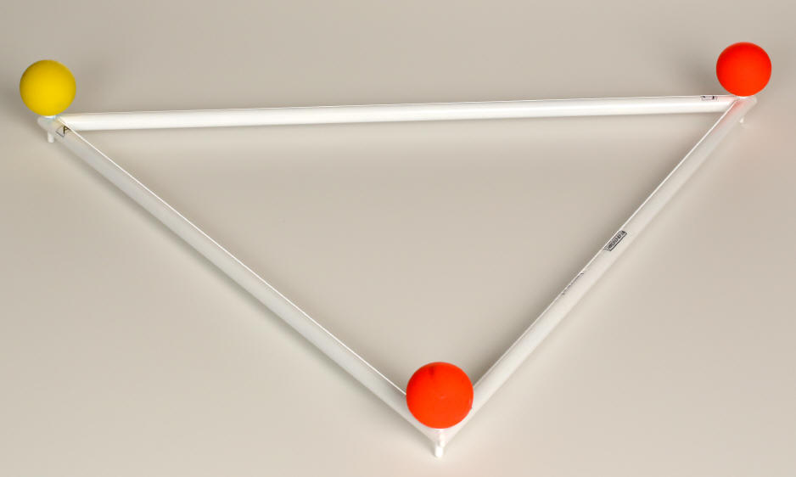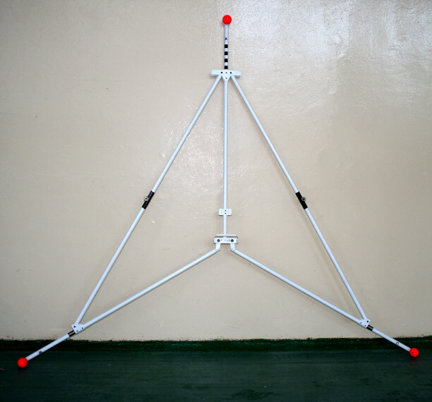
500 мм 1700 мм
Рис. 1а. Фотографии общего вида мерных объектов
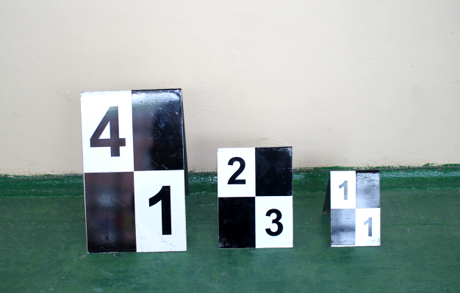
Рис. 1б. Фотография общего вида марок.
Программное обеспечение
ПО «СФО» является автономным и состоит из двух программных модулей:
- модуля обработки информации с цифровых снимков и расчета координат точек – calc.dll;
- модуля ввода информации с цифровых снимков и построения плана местности на основе координат – SFO.exe.
Доступ к ПО, установленному на ПК, и его защита от копирования осуществляются применением аппаратно-программного HASP ключа.
Метрологически значимая часть ПО СИ и измеренные данные достаточно защищены с помощью специальных средств защиты от преднамеренных изменений.
Идентификационные данные программного обеспечения, установленного на ПК
Наименование | Идентифика-ционное на-именование | Номер версии (идентифика-ционный номер) | Цифровой идентификатор (контрольная сумма исполняемого кода) | Алгоритм вычисления цифрового идентификатора
ПО «Система фотограмметрическая однокамерная СФО» | SFO | 3.5.x.x* | 5E5FF245 (calc.dll)  377EEE32 (SFO.exe) | CRC32
* - номер версии метрологически значимой части ПО «СФО» определяют первые две цифры, разделенные точкой.
Уровень защиты метрологически значимой части ПО, установленного на ПК, от непреднамеренных и преднамеренных изменений в соответствии с МИ 3286-2010 – С.
Метрологические и технические характеристики

Диапазон измерений расстояний между точками на снимках стереопары, м:

с мерным объектом 1700 мм 0-50;

с мерным объектом 500 мм 0-12.

Пределы абсолютной погрешности измерений расстояний между точками на снимках стереопары, в зависимости от их удаления от объектива цифровой фотокамеры
Базовый размер мерного объекта, мм | Расстояние удаления от  объектива фотокамеры L*, м | Пределы абсолютной погрешности измерений расстояний между точками n и m на снимках стереопары, м
500 | до 8 | ±0,01·Ln-m
500 | от 8 до 12 | ±0,03·Ln-m
1700 | до 30 | ±0,01·Ln-m
1700 | от 30 до 50 | ±0,03·Ln-m
L* – наибольшее расстояние между точкой съемки и наиболее удаленной из двух точек на снимках стереопары, между которыми проводится измерение;
Ln-m – расстояние между двумя точками на снимках стереопары.

Характеристики мерных объектов:

базовый размер (сторона треугольника), мм 1700 ±3;

размер в сложенном виде, мм, не более 1400.

базовый размер (сторона треугольника), мм 500 ±1

Характеристики марок:

порядковые номера, не повторяющиеся в одном комплекте.

Цифровая фотокамера системы СФО должна соответствовать следующим минимальным требованиям:

разрешение снимков, Mpix, не менее 8;

характеристики объектива:

диапазон возможных фокусных расстояний, мм 18-50;

возможность фиксации фокусного расстояния;

угол поля зрения, °, не менее 60.

иметь встроенную фотовспышку с энергией, МДж, не менее 5
или/и гнездо для подключения внешней фотовспышки;

количество сохраняемых кадров с максимальным
разрешением, не менее 100;

иметь разъем и кабель интерфейса USB;

диапазон рабочих температур, °С 0-40;

масса (с батареей), кг, не более 1,5.

Цифровая фотокамера системы СФО должна пройти процедуру калибровки у изготовителя системы СФО.
Знак утверждения типа
Знак утверждения типа наносится на CD диск с программным обеспечением и на титульный лист руководства по эксплуатации методом печати.
Комплектность средства измерений
Комплект поставки
Наименование | Обозначение | Количество | Примечание
Мерный объект | ТУ 5212-017-11447069-01 | 1 или 2 | по заказу
Цифровая фотокамера | покупная | 1 компл. | соответст-вующая требованиям
Штатив для фотокамеры | покупной | 1
Комплект прямоугольных марок ** | ТУ 5212-017-11447069-01 | 1 компл. | 20 шт.
Конус (в качестве марки или  для ограждения) * | покупной | по заказу
Программа фотограмметрической обработки снимков (компакт-диск) | SFO | 1 | CD-R
Ключ защиты программы | покупной | 1
Дополнительные изделия
Компьютер персональный * |  | 1
Принтер цветной * |  | 1
Рулетка измерительная 30 м  по ГОСТ 7502-98* |  | 1
Набор маркеров (4 фломастера)* |  | 1
Документация
Руководство по эксплуатации системы СФО (включая методику поверки) | 4431-002-14262933-2013 РЭ | 1
Руководство оператора программы  фотограмметрической обработки снимков | 4431-002-14262933-2011 РО | 1
* Поставляется дополнительно по заказу потребителя.
** По заказу потребителя количество может быть изменено.
Конкретный комплект поставки системы СФО указывается в руководстве по эксплуатации системы СФО.
Поверка
Поверка проводится по документу МП 06/005-13 «Системы фотограмметрические однокамерные СФО. Методика поверки», приведенной в приложении к руководству по эксплуатации системы СФО 4431-002-14262933-2013 РЭ, утвержденной ГЦИ СИ ФБУ «ЦСМ Московской области» 14.03.2013 г.
Основные средства поверки:
Набор контрольных линий (базисов), не менее пяти, действительные длины которых равномерно располагаются в диапазоне измерений системы СФО и определены с погрешностью ±1 мм на длине до 30 м и ±3 мм на длине от 30 до 50 м, например: измерительной лентой 3 разряда МИ 2060-90 или светодальномером типа СП по ГОСТ 19223-90.
Сведения о методиках (методах) измерений
Методики (методы) измерений при использовании системы фотограмметрической однокамерной СФО приведены в руководстве по эксплуатации и руководстве оператора программы фотограмметрической обработки снимков.
Нормативные документы, устанавливающие требования к системам фотограмметрическим однокамерным СФО
        - МИ 2060-90 «ГСИ. Государственная поверочная схема для средств измерений длины в диапазоне 1·10⁻⁶…50 м и длин волн в диапазоне 0,2…50 мкм».
        - ТУ 4431-002-14262933-2011 «Система фотограмметрическая однокамерная СФО. Технические условия».
Рекомендации по областям применения в сфере государственного регулирования обеспечения единства измерений
- осуществление геодезической и картографической деятельности;
- выполнение поручений суда, органов прокуратуры, государственных органов исполнительной власти.
Изготовитель:

Дорожно-Транспортный Фонд.
127644, Москва, ул. Лобненская, 18.

Телефон (495) 795-95-77 , факс (499) 130-71-74, электронная почта info@dtfond.ru.
Испытательный центр:

Государственный центр испытаний средств измерений ФБУ «ЦСМ Московской области».
141570, Московская обл., Солнечногорский р-н, пгт Менделеево.
Тел./факс (495) 781-86-82, электронная почта welcome@mosoblcsm.ru.
Аттестат аккредитации № 30083-08.

